RESUMEN EJECUTIVO

Este documento constituye el Estudio de Impacto Ambiental (EsIA) del proyecto “Villas Ecoturística Mirage Canela” registrado en el Ministerio de Medio Ambiente y Recursos Naturales con el código 21681, de acuerdo con los Términos de Referencia emitidos por el ViceMinisterio de Gestión Ambiental, a los fines de obtener la Autorización Ambiental correspondiente.

El Estudio de Impacto Ambiental (EsIA) fue elaborado a solicitud del Sr. Vicente Paul Vargas Hernández.

A continuación, se presenta un resumen con la información básica del proyecto.

El proyecto estará ubicado en el paraje La Atolladera, Distrito municipal Buena Vista, municipio Jarabacoa, provincia La Vega, sobre el inmueble identificado como parcela núm. 425, D.C. núm. 3, con una extensión superficial de 231,114.00, de los cuales seran usados en el desarrollo del proyecto 64,655.31 m².

La superficie total del terreno es de 231,114.00 m², de los cuales serán destinados al desarrollo del proyecto 64,655.31 m², divididos de la siguiente manera: 49,740.50 m² para área de solares, los cuales tendrán huellas constructivas (ocupación a nivel del suelo) de 150 m² cada uno, con una ocupación a nivel del suelo de 4,500.00 m², equivalente a un 6.96 % del área total del terreno; 5,505.11 m² destinados al área de caminos, aceras y contenes, 2,910.22 m² para área institucional y 6,216.87 m² para áreas verdes.

El proyecto estará ubicado específicamente en el polígono definido por las siguientes coordenadas UTM 19Q Datum WGS84:

No. | X | Y | No. | X | Y | No. | X | Y
1 | 330459 | 2121093 | 21 | 330228 | 2121401 | 41 | 330489 | 2121202
2 | 329936 | 2121548 | 22 | 330239 | 2121391 | 42 | 330501 | 2121191
3 | 329989 | 2121613 | 23 | 330251 | 2121381 | 43 | 330514 | 2121180
4 | 330003 | 2121599 | 24 | 330265 | 2121369 | 44 | 330522 | 2121174
5 | 330016 | 2121586 | 25 | 330275 | 2121359 | 45 | 330531 | 2121166
6 | 330031 | 2121575 | 26 | 330286 | 2121349 | 46 | 330537 | 2121162
7 | 330034 | 2121577 | 27 | 330313 | 2121328 | 47 | 330550 | 2121153
8 | 330049 | 2121563 | 28 | 330330 | 2121313 | 48 | 330559 | 2121145
9 | 330063 | 2121552 | 29 | 330343 | 2121302 | 49 | 330568 | 2121139
10 | 330078 | 2121539 | 30 | 330360 | 2121289 | 50 | 330579 | 2121132
11 | 330091 | 2121530 | 31 | 330375 | 2121277 | 51 | 330590 | 2121127
12 | 330103 | 2121524 | 32 | 330389 | 2121267 | 52 | 330586 | 2121121
13 | 330118 | 2121521 | 33 | 330399 | 2121261 | 53 | 330579 | 2121120
14 | 330135 | 2121499 | 34 | 330411 | 2121254 | 54 | 330562 | 2121117
15 | 330147 | 2121478 | 35 | 330425 | 2121246 | 55 | 330538 | 2121111
16 | 330150 | 2121473 | 36 | 330436 | 2121239 | 56 | 330530 | 2121109
17 | 330161 | 2121463 | 37 | 330446 | 2121233 | 57 | 330514 | 2121106
18 | 330179 | 2121448 | 38 | 330452 | 2121230 | 58 | 330498 | 2121102
19 | 330196 | 2121432 | 39 | 330461 | 2121223 | 59 | 330486 | 2121099
20 | 330213 | 2121416 | 40 | 330478 | 2121211 | 60 | 330459 | 2121093

Imagen 1. Imagen Satelital
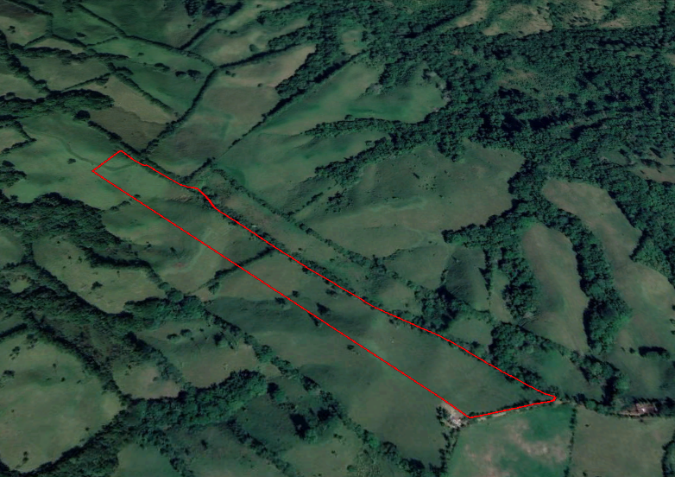
Fuente: Imágenes satelitales de Google Earth

Mapa 1. Hoja topográfica
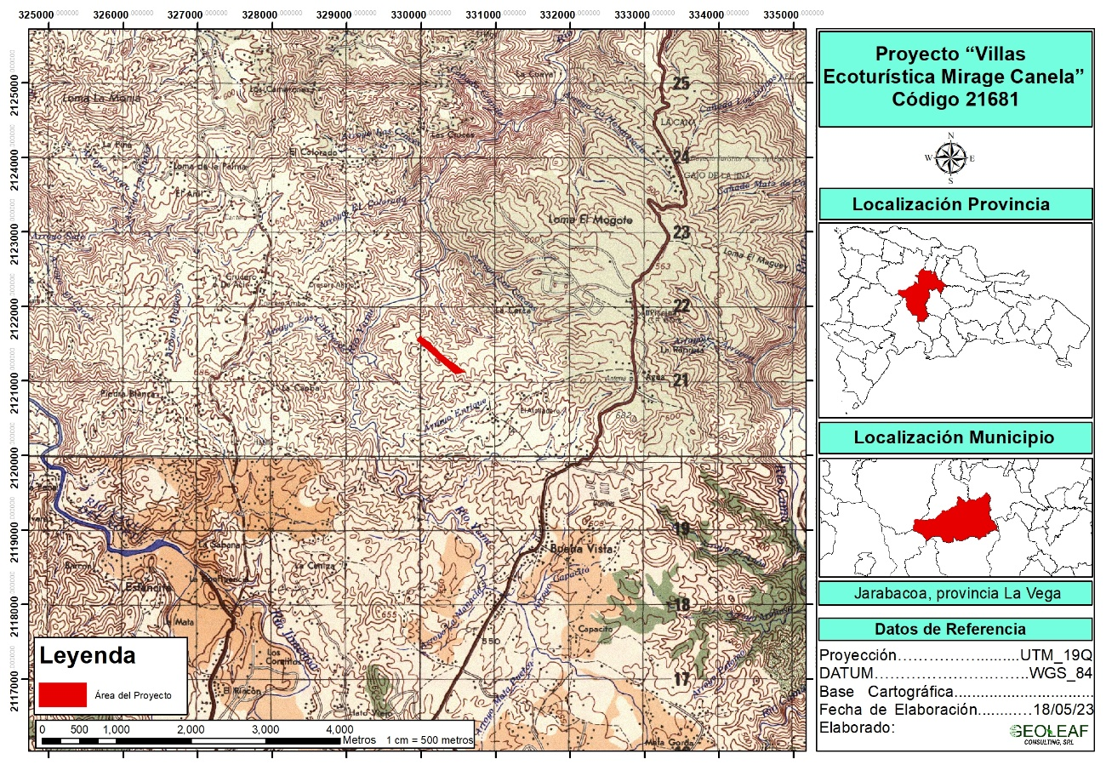
Fuente: Elaboración propia

El proyecto “Villas Ecoturística Mirage Canela” consiste en la lotificación de una extensión superficial de terreno de 64,655.31 m², en treinta (30) solares destinados exclusivamente a la construcción de viviendas unifamiliares y/o villas, las cuales serán construidas por sus adquirientes. Los componentes del proyecto estarán definidos por:

- Área de solares
- Huellas constructivas
- Área de caminos
- Área Institucional
- Áreas verdes
- Franja de protección
- Infraestructura de servicios:
- Sistema de drenaje pluvial
- Sistema de abastecimiento de agua potable
- Sistema de recolección y tratamiento de residuales líquidos
- Sistema de suministro de energía eléctrica
- Sistema de manejo de los desechos sólidos peligrosos y no peligrosos
- Garita de seguridad y control de acceso

A continuación se detalla la distribución por áreas de los componentes:

Nombres | Área m² | % Área
Solares | 49,740.50 | 76.93
Área Institucional | 2,910.22 | 4.50
Caminos | 5,505.11 | 8.95
Área Verde | 6,216.87 | 9.62
Total | 64,655.31 | 100%

Mapa 2. Master Plan
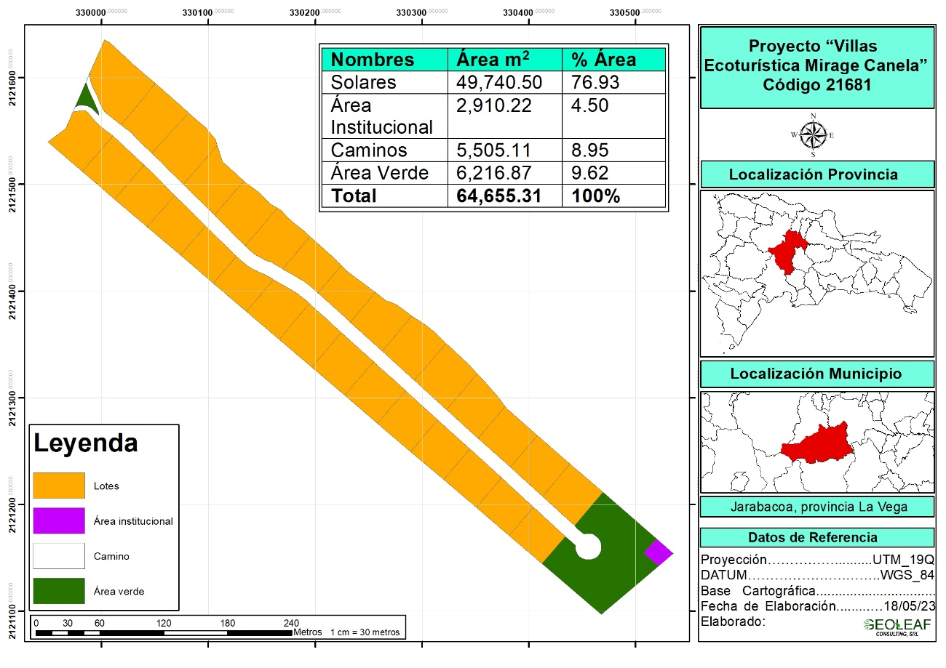
Fuente: Elaboración propia

Los solares tendrán áreas que oscilan entre 1,369.07 m² y 2,601.03 m², tal como se detalla en la tabla siguiente:

No. | Solar | No. | Solar | No. | Solar
1 | 1,663.54 | 11 | 1,577.04 | 21 | 1,752.49
2 | 1,766.16 | 12 | 1,525.61 | 22 | 1,432.36
3 | 1,653.46 | 13 | 1,473.55 | 23 | 1,379.03
4 | 1,532.13 | 14 | 1,421.31 | 24 | 1,584.06
5 | 1,406.45 | 15 | 1,369.07 | 25 | 1,797.46
6 | 1,415.40 | 16 | 2,601.03 | 26 | 1,788.23
7 | 1,703.37 | 17 | 1,991.19 | 27 | 1,660.56
8 | 1,732.12 | 18 | 2,036.54 | 28 | 1,541.29
9 | 1,680.19 | 19 | 1,696.64 | 29 | 1,573.58
10 | 1,628.44 | 20 | 1,752.22 | 30 | 1,606.01

El proyecto generará unos quince (15) empleos en la fase de construcción y unos cinco (5) empleos fijos en la fase de operación y más de veinticinco (25) empleos indirectos.

El costo de inversión del proyecto “Villas Ecoturística Mirage Canela” asciende a RD$ 20,672,220.50.

En la tabla 1 se resumen las características principales de la infraestructura de servicios básicos del proyecto “Villas Ecoturística Mirage Canela”.

Tabla 1. Resumen de servicios del proyecto “Villas Ecoturística Mirage Canela”
Servicio | Fase de  construcción | Fase  de operación | Sistema y/o empresas que suplirán el servicio
Agua Potable | 15 m³/mes | 60 m³/mes | Será abastecida por pozo tubular y contará con un reservorio de 30,000 galones.
Energía Eléctrica | 2,000 Kw/mes | 6,500 Kw/mes | Para la fase de construcción se utilizará generador eléctrico. En la fase de operación será suplida por Edenorte Dominicana.
Tratamiento de aguas residuales | 12 m³/mes | 48 m³/mes | Para la fase de construcción se utilizarán baños portátiles.  Para la fase de operación, las aguas residuales serán tratadas mediante cámaras de tratamiento anaeróbicas de filtro Invertido, con triple cámaras, construidas según las regulaciones y aspectos técnicos que demandarán las edificaciones a construir.
Recogida de residuos  sólidos | 17.69 kg/día | 82.56 kg/día | Ayuntamiento de Buena Vista

Las principales acciones a ejecutar durante las fases de construcción y operación del proyecto “Villas Ecoturística Mirage Canela” se listan en la tabla 2.

Tabla 2. Acciones para las fases de construcción y operación
Fase | Actividades
Construcción | Instalación de facilidades temporales y suministro de servicios básicos
Construcción | - Instalación de las facilidades temporales
Construcción | - Consumo de agua
Construcción | - Generación y manejo de residuales líquidos
Construcción | - Consumo de energía eléctrica
Construcción | - Consumo y manejo de combustible
Construcción | - Generación y manejo de los desechos sólidos
Construcción | Acondicionamiento del terreno
Construcción | - Desmonte y limpieza de la vegetación y de la capa vegetal en el área de construcción
Construcción | - Descapote o corte de material no utilizable
Construcción | - Replanteo
Construcción | - Movimiento de tierra para acondicionamiento de las huellas constructivas
Construcción | - Disposición temporal o final de material removido
Construcción | Construcción de los objetos de obra
Construcción | - Área de solares de 49,740.50 m²
Construcción | - Huellas constructivas de 4,500.00 m²
Construcción | - Área de caminos de 5,505.11 m²
Construcción | - Área institucional de 2,910.22 m²
Construcción | Construcción de la infraestructura de servicios
Construcción | - Sistema de abastecimiento de agua potable
Construcción | - Sistema de drenaje pluvial
Construcción | - Sistema de recolección y tratamiento de residuales líquidos
Construcción | - Sistema de suministro de energía eléctrica
Construcción | - Sistema de recolección y manejo de los desechos sólidos peligrosos y no peligrosos
Construcción | - Garita de seguridad y control de acceso
Construcción | Creación de áreas de protección y áreas verdes
Construcción | - 6,216.87 m² para áreas verdes
Construcción | Fuerza de trabajo
Construcción | - Contratación de la fuerza de trabajo temporal
Construcción | Transporte de materiales de construcción y desechos sólidos
Construcción | Desmantelamiento de facilidades temporales
Operación | Solares y huellas constructivas
Operación | - Limpieza y mantenimiento
Operación | Áreas de protección y áreas verdes
Operación | - Limpieza y Mantenimiento
Operación | Edificaciones
Operación | - Mantenimiento de villas ecológicas, área comercial, caminos y garita de seguridad
Operación | Vectores
Operación | - Control de plagas y manejo de productos químicos
Operación | Abastecimiento de agua potable
Operación | - Consumo y control  - Mantenimiento de las líneas de abastecimiento
Operación | Suministro de energía
Operación | - Consumo y control  - Mantenimiento de las líneas eléctricas
Operación | Sistema de drenaje pluvial
Operación | - Mantenimiento
Operación | Sistema de recolección y tratamiento de aguas residuales
Operación | - Control de descargas y mantenimiento de las unidades de tratamiento
Operación | Generación de Desechos sólidos
Operación | - Manejo y disposición
Operación | Fuerza de trabajo
Operación | - Creación de empleos permanentes
De acuerdo con lo solicitado en los Términos de Referencia (TdR) para la descripción de los aspectos de la línea base ambiental y socioeconómica del área donde se desarrollará el proyecto, se caracterizó:

Clima

Temperatura
En Jarabacoa, la temporada calurosa dura 4.5 meses, del 29 de mayo al 14 de octubre, y la temperatura máxima promedio diaria es más de 29 °C.La temporada fresca dura 2.5 meses, del 29 de noviembre al 14 de febrero, y la temperatura máxima promedio diaria es menos de 27 °C.

Nubosidad
El promedio del porcentaje del cielo cubierto con nubes en Jarabacoa varía extremadamente en el transcurso del año. La parte más despejada del año en Jarabacoa comienza aproximadamente el 18 de noviembre; dura 5.3 meses y se termina aproximadamente el 28 de abril. La parte más nublada del año comienza aproximadamente el 28 de abril; dura 6.7 meses y se termina aproximadamente el 18 de noviembre.

Precipitación
La probabilidad de días mojados en Jarabacoa varía durante el año. La temporada más mojada dura 7.1 meses, de 23 de abril a 27 de noviembre, con una probabilidad de más del 17 % de que cierto día será un día mojado. La probabilidad máxima de un día mojado es del 24 % el 19 de mayo.

La temporada más seca dura 4.9 meses, del 27 de noviembre al 23 de abril. La probabilidad mínima de un día mojado es del 9 % el 9 de marzo.

Entre los días mojados, distinguimos entre los que tienen solamente lluvia, solamente nieve o una combinación de las dos. En base a esta categorización, el tipo más común de precipitación durante el año es solo lluvia, con una probabilidad máxima del 24 % el 19 de mayo.

Lluvia
Llueve durante el año en Jarabacoa. La mayoría de la lluvia cae durante los 31 días centrados alrededor del 21 de mayo, con una acumulación total promedio de 56 milímetros. La fecha aproximada con la menor cantidad de lluvia es el 2 de marzo, con una acumulación total promedio de 20 milímetros.

Duración del día
La duración del día en Jarabacoa varía durante el año. En 2021, el día más corto es el 21 de diciembre, con 10 horas y 59 minutos de luz natural; el día más largo es el 20 de junio, con 13 horas y 17 minutos de luz natural.

Humedad
En Jarabacoa la humedad percibida varía extremadamente. El período más húmedo del año dura 9.0 meses, del 30 de marzo al 31 de diciembre, y durante ese tiempo el nivel de comodidad es bochornoso, opresivo o insoportable por lo menos durante el 45 % del tiempo. El día más húmedo del año es el 31 de agosto, con humedad el 97 % del tiempo.

El día menos húmedo del año es el 13 de febrero, con condiciones húmedas el 28 % del tiempo.

Velocidad del viento
La velocidad promedio del viento por hora en Jarabacoa tiene variaciones estacionales leves en el transcurso del año. La parte más ventosa del año dura 2.8 meses, del 7 de junio al 1 de septiembre, con velocidades promedio del viento de más de 10.5 kilómetros por hora. El día más ventoso del año en el 12 de julio, con una velocidad promedio del viento de 12.3 kilómetros por hora.

El tiempo más calmado del año dura 9.2 meses, del 1 de septiembre al 7 de junio. El día más calmado del año es el 10 de octubre, con una velocidad promedio del viento de 8.7 kilómetros por hora. La dirección del viento promedio por hora predominante en Jarabacoa es del este durante el año.

Energía solar
La energía solar de onda corta incidente promedio diaria tiene variaciones estacionales leves durante el año. El período más resplandeciente del año dura 1.9 meses, del 4 de marzo al 1 de mayo, con una energía de onda corta incidente diaria promedio por metro cuadrado superior a 6.2 kWh.

Geología

La geología del área donde se localiza el proyecto, está conformada por rocas sedimentarias compuesta principalmente por Esquistos verdes, tal como se muestra en el mapa 3.

Mapa 3. Geología del área de estudio
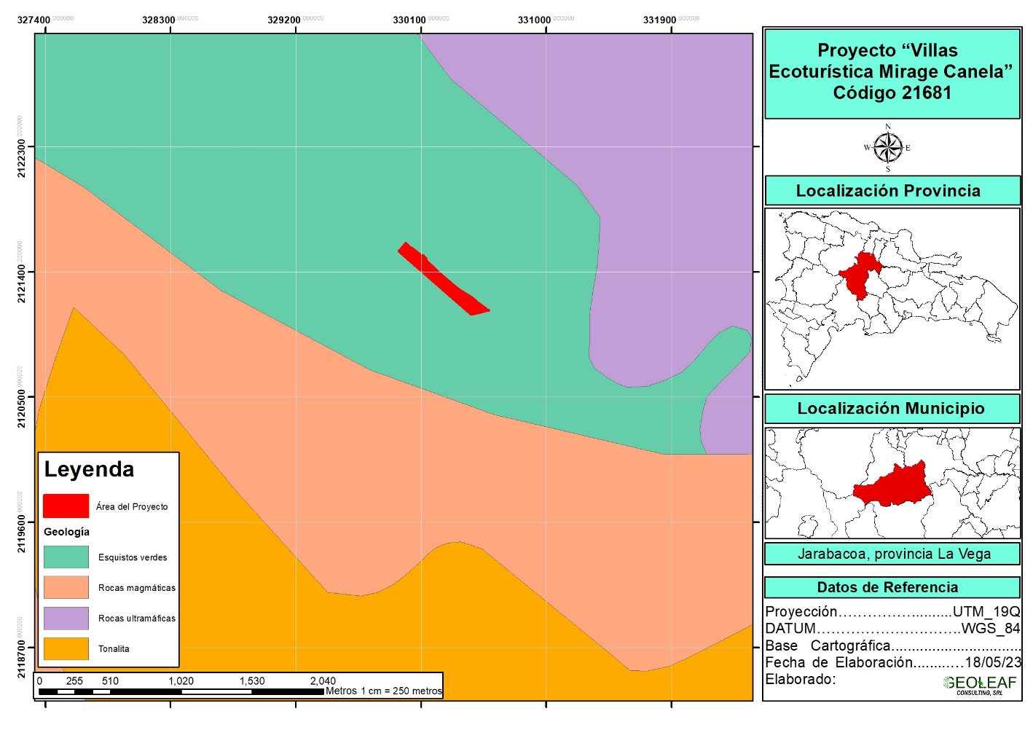
Fuente: elaboración propia

Geomorfología

El proyecto “Villas Ecoturística Mirage Canela” se encuentra en su totalidad en zona de pendientes inferiores de 40 %, en cumplimiento con la Resolución No. 0005-2017, que establece los parámetros para el otorgamiento de autorizaciones ambientales para infraestructuras en zona de montaña, tal como se muestra en el mapa 4.
Mapa 4. Mapa de Pendientes
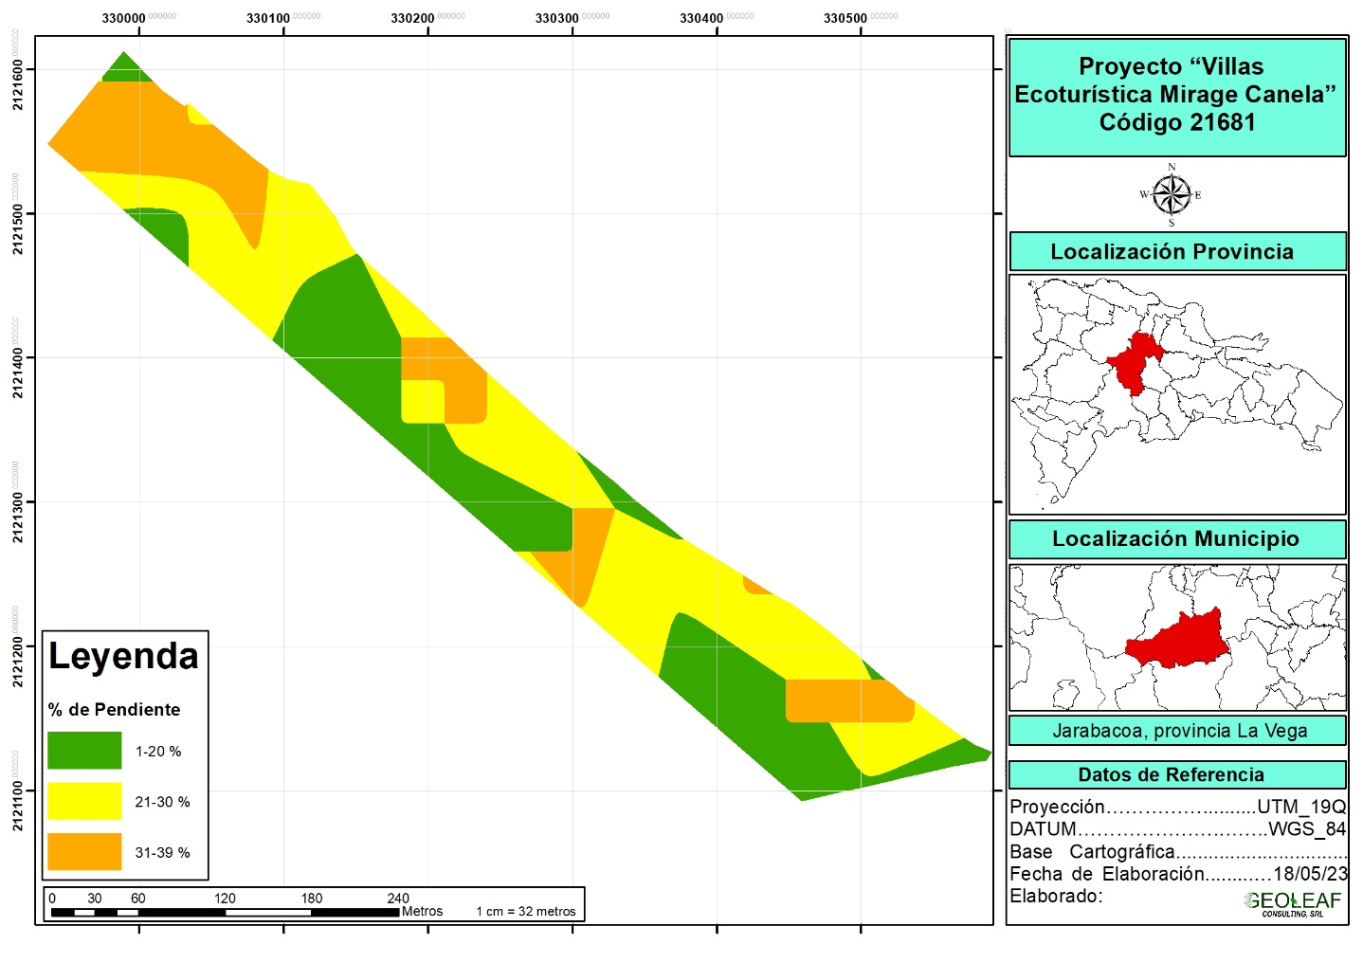
Fuente: Elaboración propia

Suelos

Los suelos del área donde será desarrollado el proyecto son de origen ígneo, volcánico y metamórfico (ver mapa 5).

Asociación de suelos

La asociación de suelos del área de estudio es asociación Baiguate Hondo-Auyamas-Jimenoa (ver mapa 6).

Mapa 5. Tipos de suelo
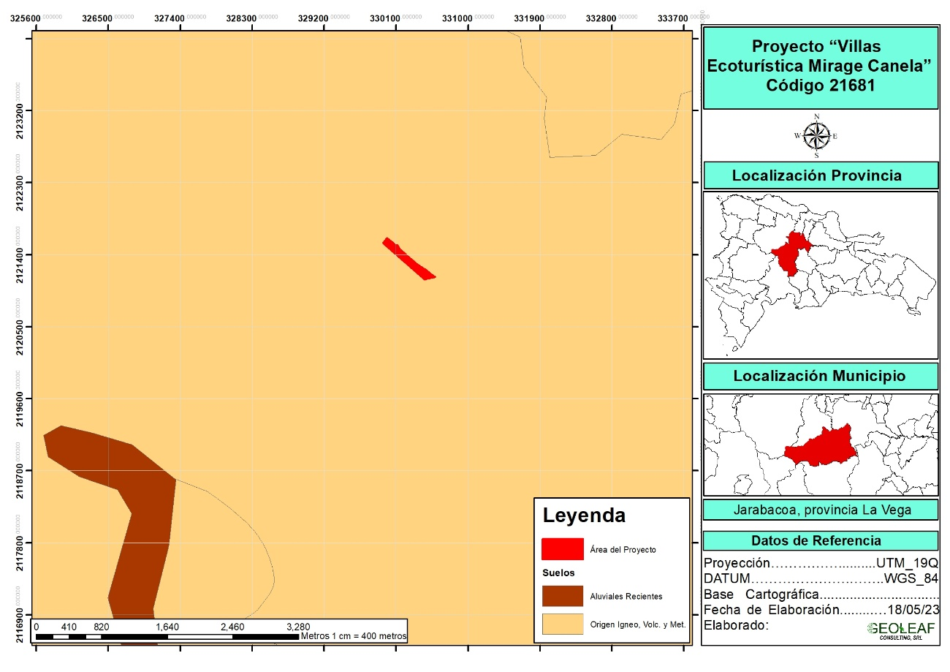
Fuente: Elaboración propia

Mapa 6. Asociación de suelos
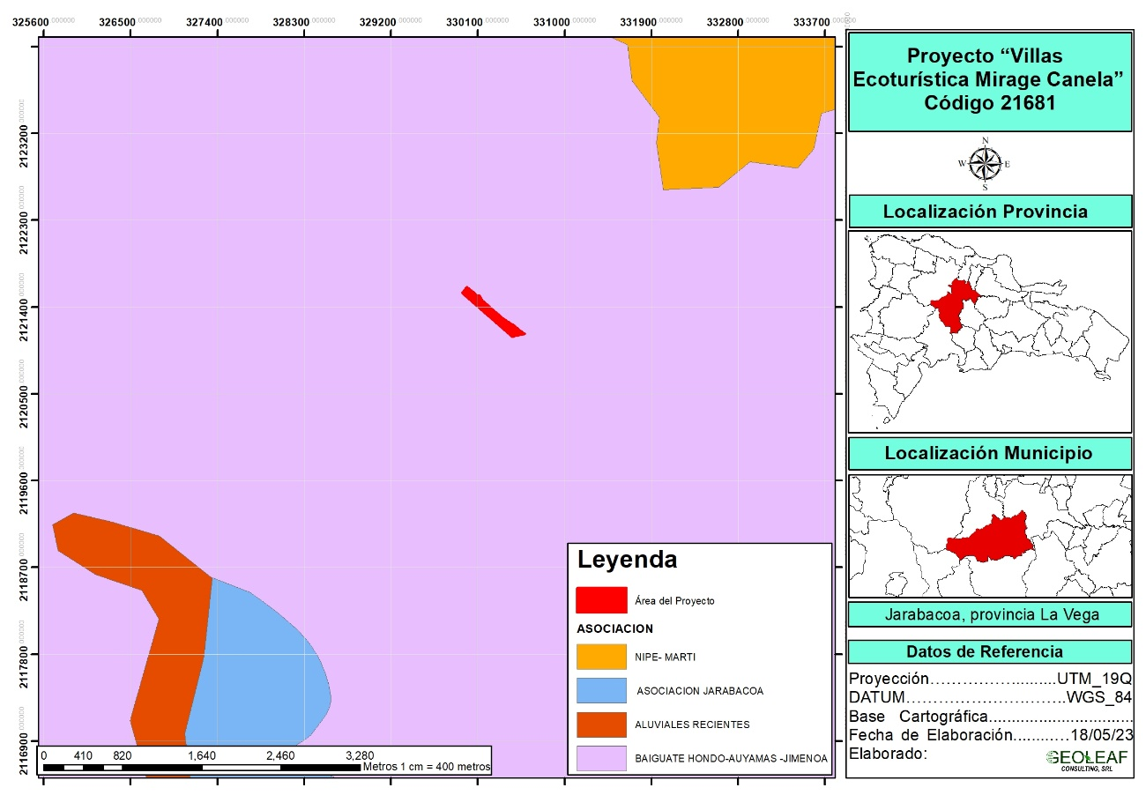
Fuente: Elaboración propia

Capacidad productiva
La capacidad productiva del área de estudio donde se desarrollará el proyecto es clase VII.

Mapa 7. Capacidad productiva de suelo del área de estudio
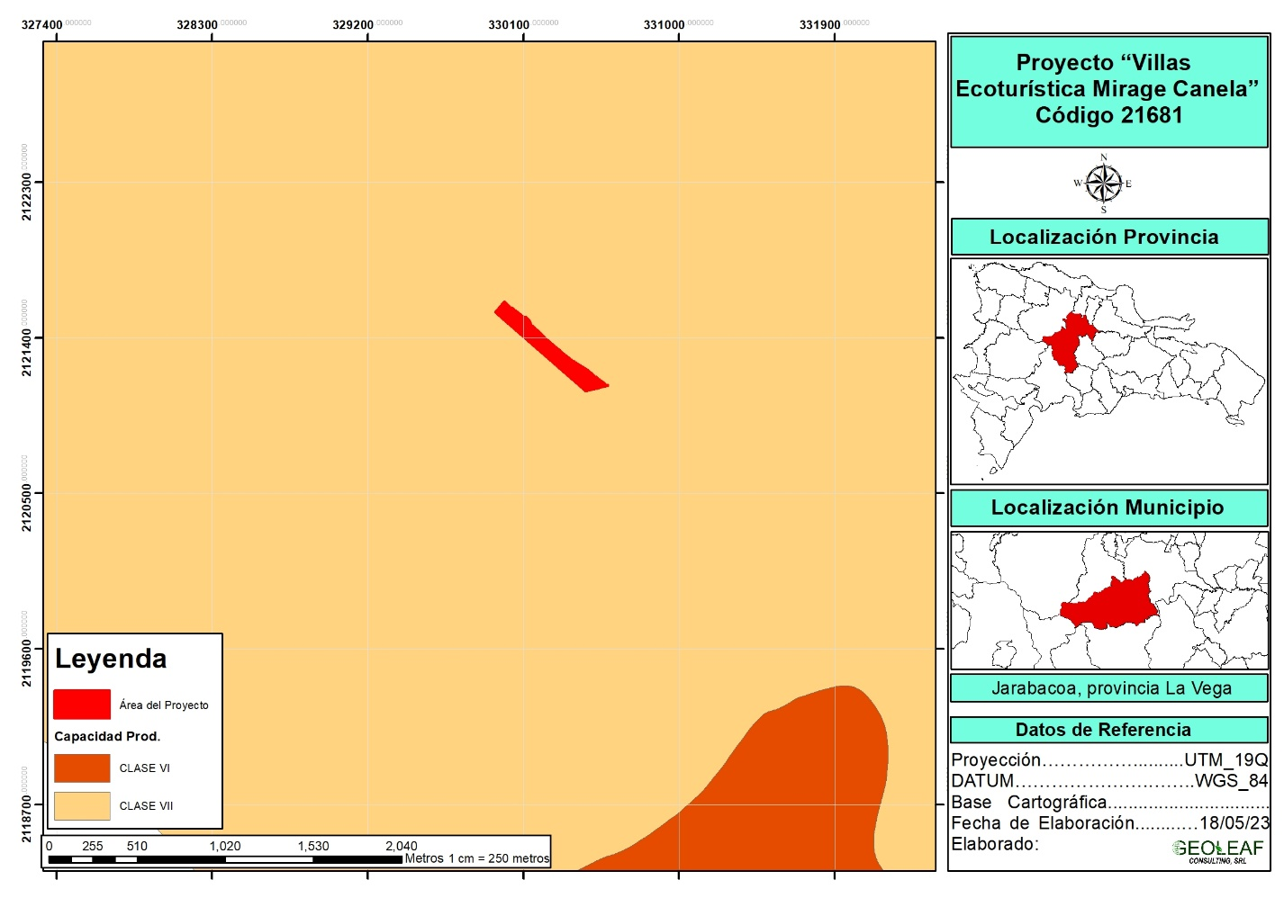
Fuente: elaboración propia

Hidrología

El area del proyecto se encuentra alejada de cuerpos de agua naturales. Otros cuerpos de agua cercanos al área del proyecto son: Río Yami, a una distancia aproximada de 720 metros, arroyo Los Calabazos, a una distancia de 810 metros, arroyo Enrrique, a una distancia de 420 metros y arroyo Los Cacaos, a una distancia de 1,200 metros.

Mapa 8. Hidrología en el área de influencia del proyecto
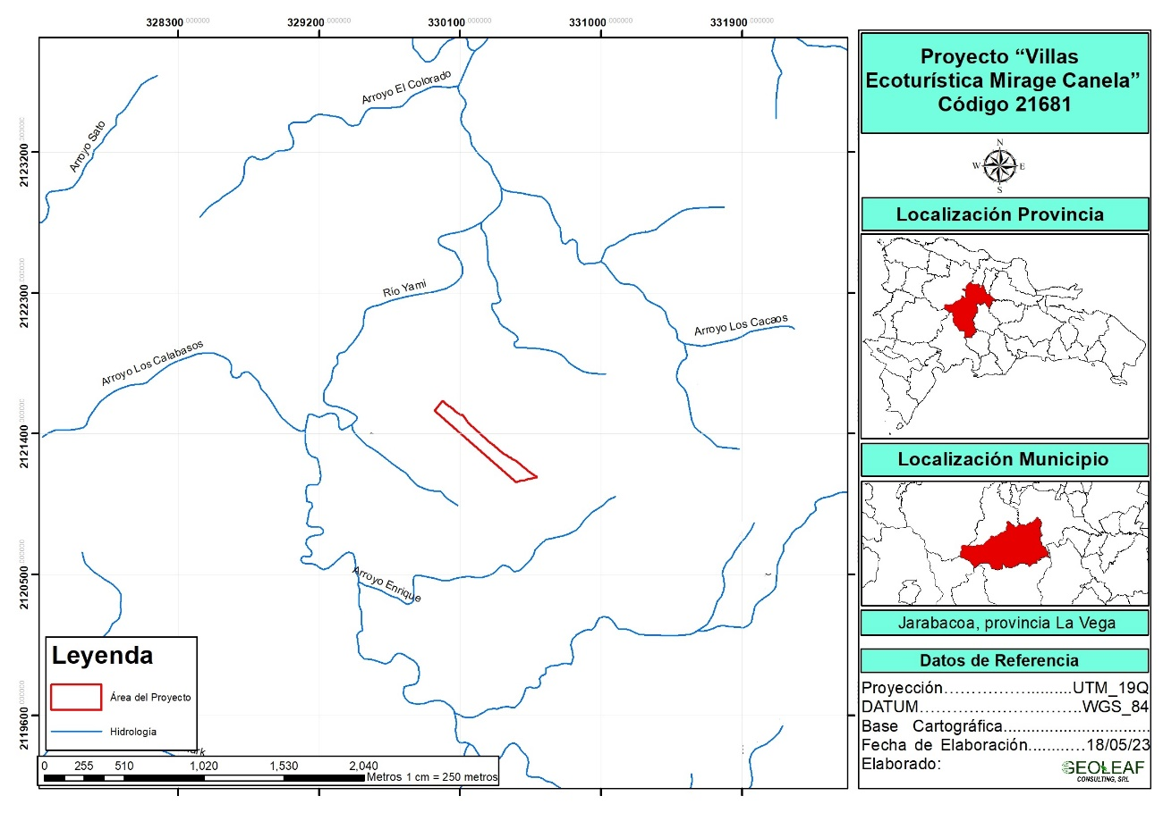
Fuente: elaboración propia

Zona de vida

Mapa 10. Zona de vida del área de estudio
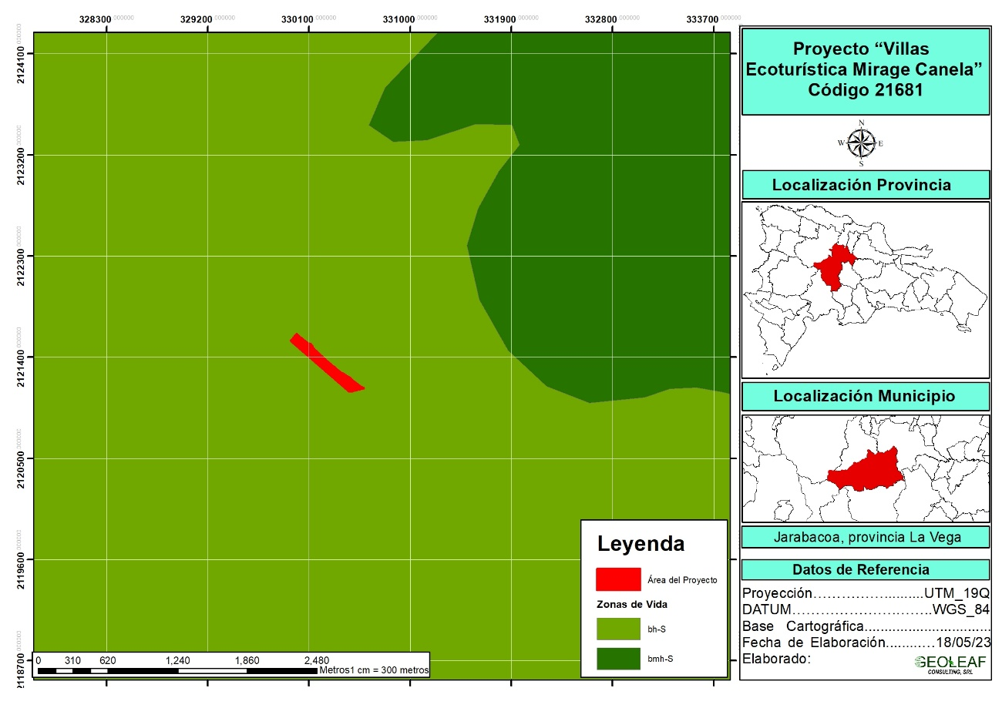
Fuente: elaboración propia
De acuerdo a la clasificación de Leslie Holdridge, el área donde se desarrollará el proyecto se encuentra dentro la clasificación de bosque húmedo subtropical.

Flora

Área de estudio
La recopilación de datos para este trabajo se llevo a cabo en el mes de mayo del año 2023 en la Provincia de La Vega, municipio Jarabacoa, Distrito municipal Buena Vista, comunidad La Atolladera. Según la clasificación de Tasaico (1967), basado en Holdridge & Hartshon (1981), la zona corresponde al bosque húmedo muy húmedo subtropical.
El área donde operaria este proyecto de lotificación Villa Ecoturística Mirage Canela esta antropisada desde hace muchos años, hoy corresponde a un Pastizal o Potrero ganadero, con árboles muy dispersos. Entre esos árboles podemos citar: Palma real, Roystonea hispaniolana; Samán, Samanea saman; Guama, Inga vera; Guarana, Cupania americana; Almendro, Terminalia catappa, Flor blanca, Tabebuia polyantha; Aguacatillo, Ocotea leucoxylon; Javilla criolla, Hura crepitas; Piñón, Gliricidia sepium. Entre las herbáceas tenemos; Pangola, Digittaria descumbens; Yerba estrella, Cynodon nlenfuense; Yerba san Ramón, Brachiaria brizantha; Pata de gallina, Eleusine indica, Pata de Conejo, Paspalum fimbriatum; Yerba de ginea, Panicum máximum, las arbustivas son escasa ya que la misma se chapean para dar condición a la finca.
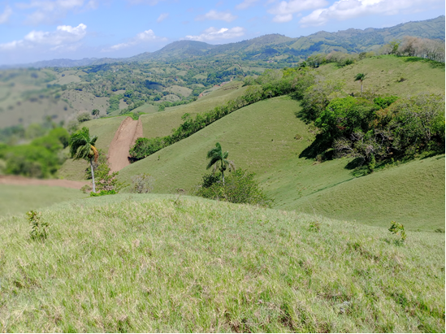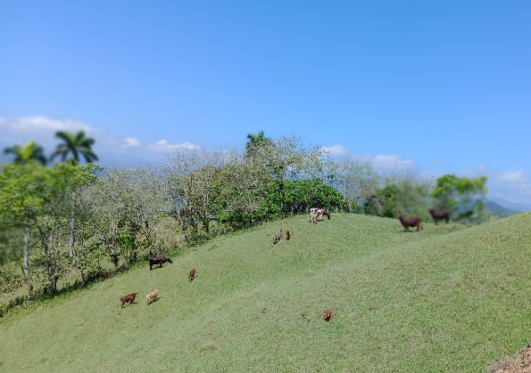

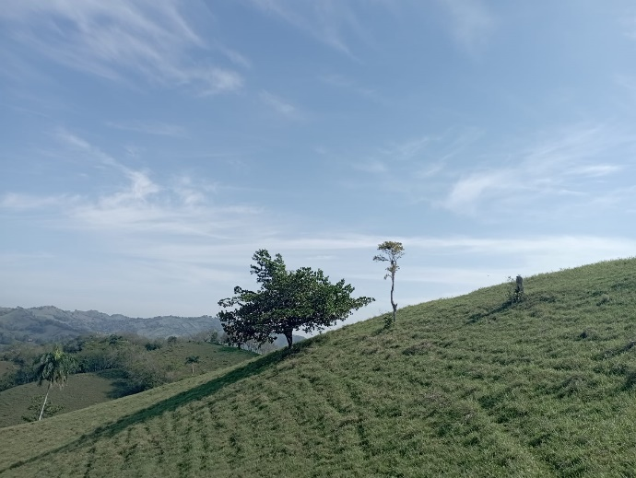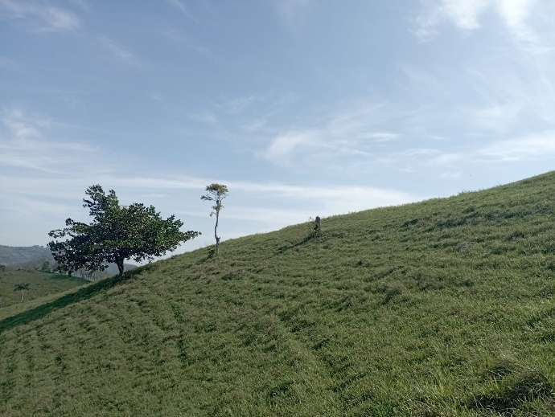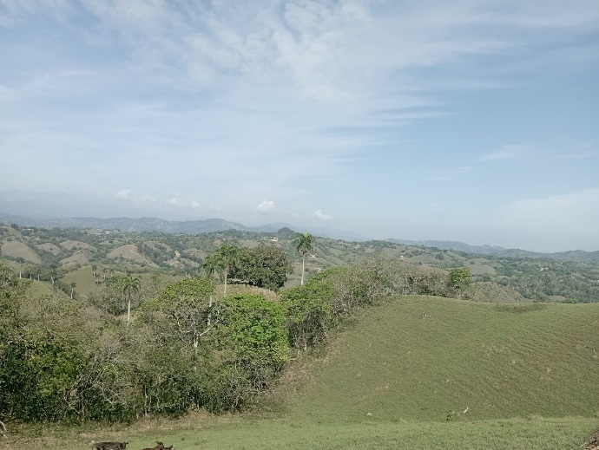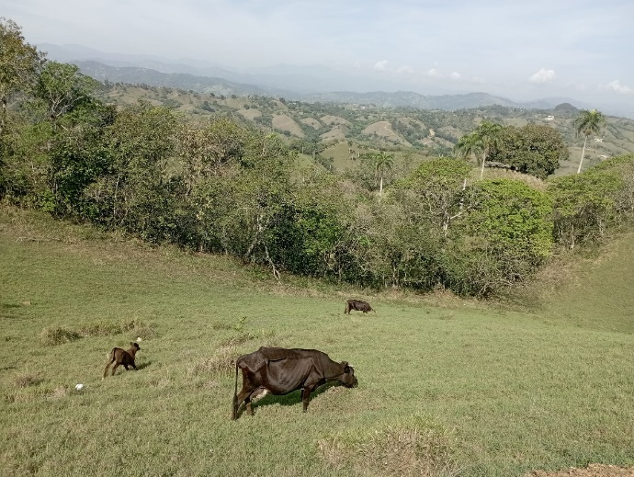
Imágenes de la vegentación en el área de estudio

Composición Florística

En el área de estudio fueron identificadas 112 especies de plantas vasculares, pertenecientes a 93 géneros distribuidos en 45 familias de angiospermas. Las familias predominantes en cuanto a especies fueron: Poaceae 12, Asteraceae 7, Bromeliaceae 6 especies.

Estatus Biogeográfico

De las 112 especies registradas en este estudio tenemos 96 especies son nativas, 6 naturalizadas, 6 introdicidas y 4 endémicas

Gráfico 2. Estatus biogeográfico
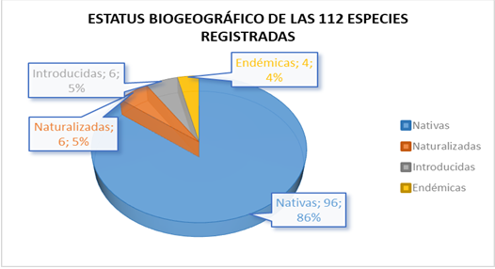
Fuente: elaboración propia

Tipos Biológicos

Los tipos biológicos reportados en este estudio están representados por: 54 herbáceas, 25 árboles, 16 arbustos, 14 lianas y 3 estipites.

Gráfico 3. Tipos biológicos
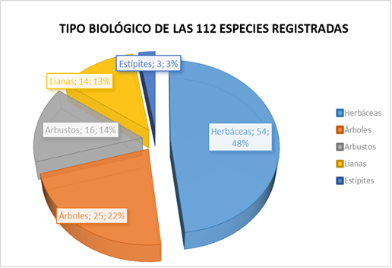
Fuente: elaboración propia

Abundancia Relativa

Tomando en cuenta la abundancia relativa de las 112 especies presentes en el área evaluada se distribuyen de la siguiente forma: 24 son muy abundantes, 26 abundantes y 62 son escasas. La abundancia relativa que se establece para cada especie sólo está referida al área estudiada. Una especie puede ser rara en el área de estudio del proyecto, pero puede ser común en cualesquiera otras partes de la Isla, y viceversa.

Abundancia Relativa | Leyenda | Cantidad
Abundantes | Ab | 26
Muy abundantes | Ma | 24
Escasas | Es | 62
Total de especies | ---- | 112

Endémicas

En el área se reportan cuatro especies endémicas de la Isla Española, correspondientes a los siguientes nombres:

Especies | Nombre común | Familia
Sabal domingensis | Palma cana | Arecaceae
Tabebuia polyantha | Flor blanca | Bignoniaceae
Stigmaphylum angulosum | Bejuco de manteca | Malpighiaceae
Roystonea hispaniolana | Palma Real | Arecaceae

Especies protegidas y/o amenazadas

En el área de influencia directa del proyecto se reportan cuatro especies de plantas protegidas mediante legislación nacional y bajo algún grado de amenaza. Ellas son: Annona reticulata, Mamón, Flor blanca; Sabal domingensis, Palma cana; Roystonea hispaniolana, Palma Real.

Nombre Científico | N. Común | Familia | TB | SB | EC
Roystonea hyspaniolana | Palma real | Arecaceae | Et | E | LRN (VU)
Sabal domingensis | Cama | Arecaceae | Et | E | LRN (VU)
Tabebuia polyantha | Flor blanca | Bignoniaceae | A | E | LRN (EN)
Annona reticulata | Mamon | Annonaceae | A | N | LRN (EN)

Leyenda:

TB = Tipo Biológico: Et = estípite, A = árbol, Ar= arbusto, H= hierba, HA = helecho arbóreo, L = Liana
SB = Estatus Biogeográfico: E = endémica, N = nativa, Nat= naturalizada, IC= introducida
AR= Abundancia relativa: Ma = Muy abundante, A = Abundante, Es = Escasa, R = Rara,
EC = Estado de conservación: LRN= Lista Roja Nacional, VU= Vulnerable, EN= En peligro, CR= Peligro Critico; LC= preocupación meno

Hábitats frágiles o sensibles.
En el área de influencia directa no existe ningún hábitats frágil o sensible que pueda resultar afectado por las acciones de este proyecto

Vegetación

En el área inventariada para este proyecto solo se puede identificar un solo ambiente correspondiente a un Potrero o Pastizal con árboles muy dispersos.

Pastizal con Arboles dispersos.

Este ambiente cubre todo el perímetro que sería ocupado por este proyecto, en el espacio o perímetro se observan pocos arboles estos solo pueden notarse en los laterales formando la cerca viva que bordea dicha área. Entre esos árboles podemos mensionar: Jobo, Spondia mombins; Guama, Inga vera; Copey, Clusia rosea; Palma real, Roystonea hispaniolana; Samán, Samanea saman; Guarana, Cupania americana, Almendro, Terminalia catappa, Amapola, Spathodea campanulata; Flor blanca, Tabebuia polyantha; Roble, Catalpa longissima; Cigua, Ocotea leucoxylon; Cabirma santa, Guarea guidonia; Javilla criolla, Hura crepitas; Entre las herbáceas tenemos; Yerba estrella, Cynodon nlenfuense; Yerba san Ramón, Brachiaria brizantha; Pata de gallina, Eleusine indica, Pangola, Digittaria descumbens; Pata de Conejo, Paspalum fimbriatum; Yerba de guinea, Panicum máximum.

Fauna

En unidad de vegetación identificada de un bosque correspondiente a un Potrero o Pastizal con árboles dispersos, se llevó a cabo un Inventario de la Fauna existente en la zona de influencia directa, dando prioridad a la Avifauna y a la Herpetofauna, por ser los grupos con mayor posibilidad de ser afectados por las actividades del proyecto en sus diferentes fases e indicadores de la calidad del ambiente.

Este Inventario contiene datos sobre el grupo faunístico, status biogeográfico, diversidad, cantidad y estado de conservación de las especies inventariadas.

Informe caracterización fauna terrestre
“Villas Ecoturística Mirage Canela”
Grupo faunístico | Nombre científico | Nombre común | Sb | C | Ca
Anfibios | Osteospilus vastus | Rana arborícola gigante | E | Es | Vu
Anfibios | Eleutherodactylus inoptatus* | Calcali | E | Ra
Anfibios | Eleutherodactylus flavescens* | Ranita | E | Ra
Anfibios | Osteopilus pulchrilineatus | Rana arborícola amarilla | E | Ra | En
Anfibios | Osteopilus dominicensis | Rana | E | Ra
Reptiles | Ameiva taeniura | Rana lucia | E | Ab
Reptiles | Ameiva chrysolaema | Ranita | N | Es
Reptiles | Uromacer catesbyi | Culebra verde | E | Es
Reptiles | Antillophis parvifrons | Culebra sabanera | E | Es
Reptiles | Anolis distichus | Lagarto común | N | Ma
Reptiles | Anolis cybotes | Lagarto cabezón | E | Ab
Reptiles | Anolis baleatus | Salta cocote | E | Ab | Vu
Reptiles | Anolis semilineatus | Lagarto de hierba | E | Es
Reptiles | Anolis chlorocyanus | Lagarto verde | E | Ab
Aves | Geotrygon montana | Perdiz colorada | R | Ab
Aves | Coereba flaveola | Pinchita | R | Ma
Aves | Dulus dominicus | Cigua palmera | E | Ma
Aves | Patagioenas leucocephala | Paloma coronita | R | Ab | Vu
Aves | Crotophaga ani | Judío | R | Mb
Aves | Quiscalus níger | Chinchilín | R | Mb
Aves | Phaenicophylus palmarum | Cuatro ojos | E | Ab
Aves | Amazona ventralis | Cotorra | E | Ab | En
Aves | Aratinga chloroptera | Perico | E | Ab | En
Aves | Falco sparverius | Cuyaya | R | Ab
Aves | Plegadis falcinellus | Coco prieto | R | Es
Aves | Todus subulatus | Barrancolí | E | Ab
Aves | Loxia megaplaga | Cigua Pico cruzado | E | Ab | Vu
Aves | Setophaga pinus | Ciguita del pinar | R | Ab | Vu
Aves | Colinus virginianus | Codorniz | I | Es
Aves | Vireo altilquus | Julián chiví | R | Ab
Aves | Mniotilta varia | Cigüita pega palo | M | Ab
Aves | Zenaida macroura | Tórtola rabiche | R | Ab
Aves | Saurothera longirostris | Pájaro bobo | E | Ab
Aves | Contopus hispaniolensis | Maroita | E | Ab
Aves | Turdus plumbeus | Chua- chua | R | Es
Aves | Melanerpes striatus | Carpintero | E | Ab
Aves | Columbina passerina | Rolita | R | Ab
Aves | Mellisuga mínima | Zumbador pequeño | R | Ab
Aves | Anthracothorax dominicus | Zumbador grande | R | Ab
Aves | Mimus polyglottos | Ruiseñor | R | Ab
Aves | Zenaida aurita | Rolón | R | Ab
Aves | Tyrannus dominicensis | Pestigre | R | Ab
Fuente: * Reportadas por Henderson et al, 1984, ++ reportada por Henderson et al, 1984 y lugareños.
Leyenda
Status biogeográfico (Sb) | C = Cantidad | Ca = Categoría de amenaza
E = Endémica | Es = Escaso | Vu = Vulnerable
I = Introducida | Ab = Abundante | P = Protegida
M = Migratoria | Ma = Muy abundante | Pe = En peligro de extinción
N = Nativa |  | Am = Amenazada
R = Residente |  | En = En peligro

La diversidad faunística inventariada en el área del proyecto está conformada por 42 especies, distribuidas de la siguiente manera: 5 especies pertenecientes al grupo de los Anfibios, 9 especies correspondientes al grupo de los Reptiles y 28 especies pertenecientes al grupo de las Aves.

Gráfico 4.-Distribución según Biodiversidad faunistica

Fuente: elaboración propia

Status biogeográfico de las especies

De acuerdo al Status biogeográfico, las especies de la fauna inventariada se clasifica en: 17 Residentes, 21 Endémicas, 2 Nativas, 1 Introducida y 1 Migratoria.

Gráfico 5. Distribución según Status Biogeográfico
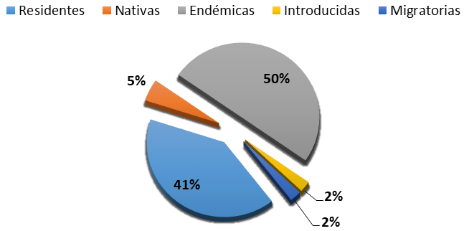
Fuente: elaboración propia

Especies residentes y migratorias

Se reportaron 17 especies de aves residentes, lo que representa un 40.47 % de la biodiversidad faunística inventariada en el área de estudio. Sólo se identificó 1 especie de ave migratoria, Miniotita varia (Cigüita pega palo).

Especies de aves residentes y migratorias
Nombre científico | Nombre común | Nombre científico | Nombre común
Tyrannus dominicensis | Petigre | Mimus polyglotus | Ruiseñor
Columbina passerina | Rolita | Zenaida aurita | Rolón
Coereba flaveola | Pinchita | Anthracothorax dominicus | Zumbador grande
Zenaida macroura | Tórtola rabiche | Mellisuga minima | Zumbador pequeño
Turdus plumbeus | Chua- chua | Vireo altiloquus | Julián chivi
Geotrygon montana | Perdiz colorada | Patagioenas leucocephala | Paloma coronita
Quiscalus níger | Chinchilín | Crotophaga ani | Judío
Miniotita varia | Cigüita pega palo | Setophaga pinus | Ciguita del pinar
Falco sparverius | Cuyaya | Plegadis falcinellus | Coco prieto

Especies Endémicas

En la zona de estudio se registró un endemismo importante representado por 21 especies endémicas de la Hispaniola, equivalente a un 50.0 % de la biodiversidad faunística existente en el lugar.

Relación de las especies endémicas inventariadas
Grupo faunístico | Nombre científico | Nombre común | Nombre científico | Nombre común
Anfibios | Osteopilus vastus | Rana arborícola gigante | Eleutherodactylus flavescens | Ranita
Anfibios | Eleutherodactylus inoptatus | Calcali | Osteopilus pulchrilineatus | Rana arborícola amarilla
Anfibios | Osteopilus dominicensis | Rana | Osteopilus pulchrilineatus | Rana arborícola amarilla
Reptiles | Anolis cybotes | Lagarto cabezón | Ameiva taeniura | Rana lucia
Reptiles | Anolis baleatus | Salta cocote | Uromacer catesbyi | Culebra verde
Reptiles | Anolis semilineatus | Lagarto de hierba | Antillophis parvifrons | Culebra sabanera
Reptiles | Anolis chlorocyanus | Lagarto verde | Ameiva chrysolaema | Ranita
Reptiles | Anolis distichus | Lagarto común | Ameiva chrysolaema | Ranita
Aves | Todus subulatus | Barrancoli | Saurothera longirostris | Pájaro bobo
Aves | Dulus dominicus | Cigua palmera | Cntopus hispaniolensis | Maroita
Aves | Phaenicophylus palmarum | Cuatro ojos | Melanerpes striatus | Carpintero
Aves | Amazona ventralis | Cotorra | Aratinga chloroptera | Perico
Aves | Loxia megaplaga | Cigua pico cruzado | Aratinga chloroptera | Perico

Estado de conservación de las especies protegidas nacionalmente y consideradas en CITES y UICN

En el inventario realizado se reportan varias especies incluidas en la Lista de Especies en Peligro de Extinción, Amenazadas o Protegidas de la República Dominicana (Lista Roja, 2018). Se registró una especie en el grado de vulnerable, y otra en peligro, incluidas en el apéndice II de CITES, y no se reportan especies incluidas en la UICN, que ameriten ser consideradas para su protección y conservación.

Especies protegidas nacionalmente y consideradas en CITES y UICN
Grupo faunístico/Especie | Nombre común | Lista Roja, 2018 | CITES  2007 | UICN  2009
Anfibios
Osteopilus vastus | Rana arborícola gigante | En | N/A | N/A
Osteopilus pulchrilineatus | Rana arborícola amarilla | En | N/A | N/A
Eleutherodactylus ruthae | Rana excavadora oriental | En | N/A | N/A
Reptiles
Anolis baleatus | Saltacocote | En | N/A | N/A
Aves
Aratinga chloroptera | Perico | En | Ap. II | N/A
Amazona ventralis | Cotorra | En | N/A | N/A
Patagioenas leucocephala | Paloma coronita | Vu | Ap. II | N/A
Nota: N/A= No aplica

Medio socioconómico

La descripción del medio socioeconómico se hizo para el área de influencia directa del proyecto sobre los elementos socioeconómicos del medio ambiente que está definida para el municipio de Jarabacoa, así como el área de influencia indirecta definida para la provincia La Vega.

Con relación al proceso de participación e información pública del proyecto “Villas Ecoturística Mirage Canela”, éste estuvo compuesto por las siguientes actividades:

- Instalación del letrero
- Realización de dos (2) vistas públicas

Para dar a conocer el proyecto “Villas Ecoturística Mirage Canela” a la comunidad, se colocó un letrero en un lugar visible del área de emplazamiento con las informaciones básicas del mismo, tal como se muestra en las imágenes 2 y 3.

Imagen 2. Letrero con las informaciones del proyecto
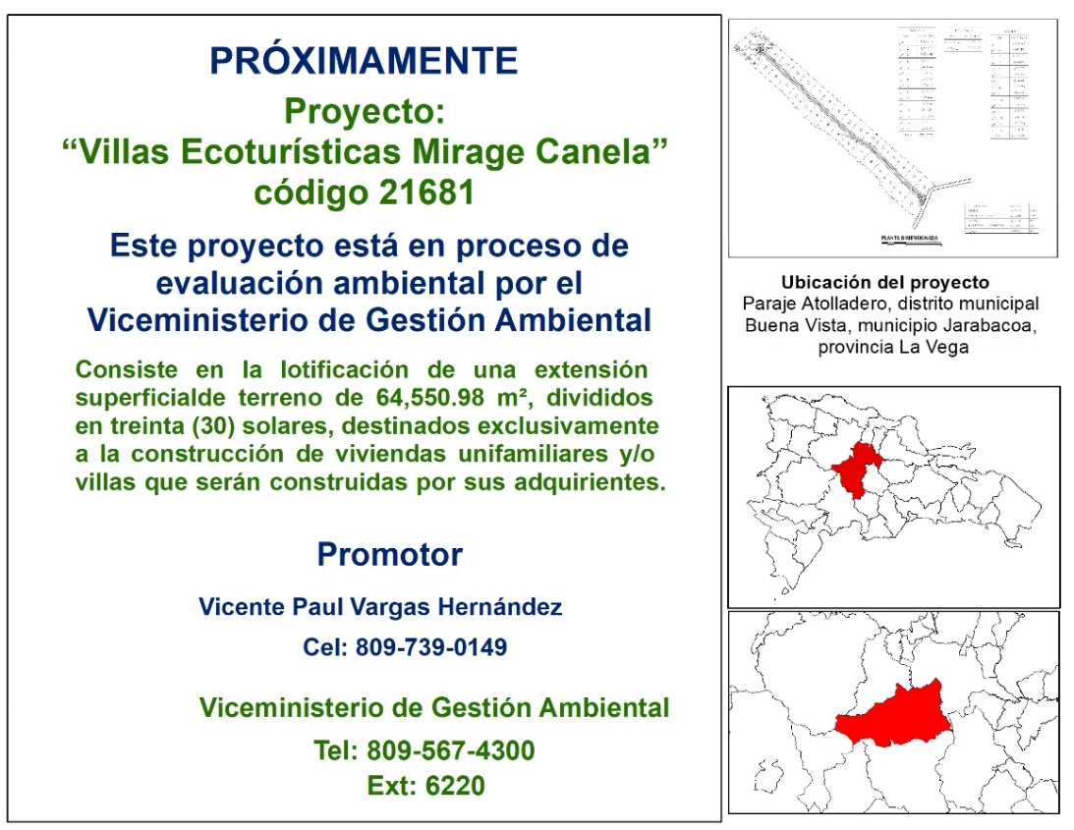

Imagen 3. Letrero colocado en el área de desarrollo del proyecto
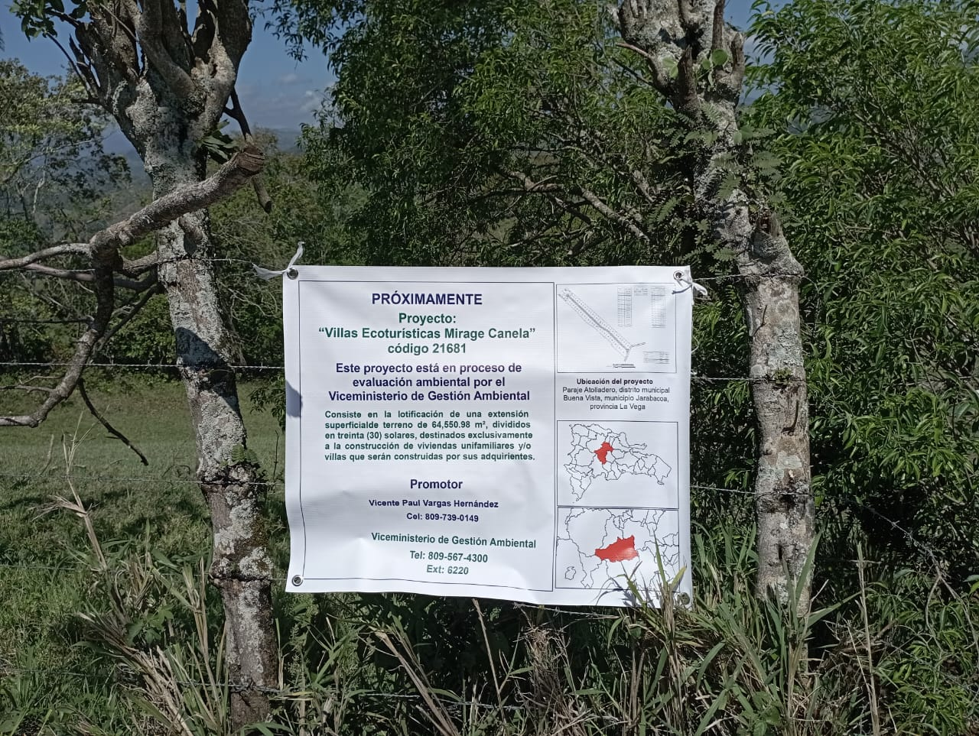

Además, se realizaron dos (2) vistas públicas para informar e involucrar a las comunidades e instituciones públicas y privadas en el proceso de toma de decisiones.

La primera vista pública se realizó el viernes 19 de mayo y la segunda el 26 del mismo mes del año 2023. A las mismas asistieron un total de 53 personas, 30 en la primera y 23 en la segunda. En representación de las organizaciones e instituciones del sector Atolladera, municipio Jarabacoa.

En representación del promotor del proyecto participó el señor Vicente Paul Vargas Hernández; por el Ministerio de Medio Ambiente y Recursos Naturales de la provincia La Vega participaron los técnicos Jocelyn Duran y Jorge Canela. Por el equipo de consultores ambientales asistieron, los licenciados Carlos Espinal, Ramona Pérez Araujo y Teodoro Clase.

Resultados primera vista pública
Los representantes de la Junta de Vecinos de La Atolladera expresaron estar de acuerdo con el desarrollo del proyecto, conforme a lo planteado en la presentación de la primera vista pública. Expresaron su compromiso de tener una mayor participación en la segunda vista para dar su respuesta final con relación al proyecto.
La principal inquietud de los comunitarios y algunos de los representantes de la Junta de vecinos que asistieron a la vista pública, giró en torno al mal estado de la carretera principal. Dijeron que han solicitado su asfaltado a las instituciones correspondientes, temen que con el desarrollo del proyecto su estado empeore o se obstruya la libre circulación. A esta duda, el señor Luis Canela, propietario del proyecto, manifestó su intención de acondicionar la carretera para mantenerla en condiciones transitables, hasta tanto se realice la intervención por parte de las autoridades competentes. Por su parte Jocelyn Duran, directora de Medio Ambiente municipio Jarabacoa, expresó su compromiso de enviar un equipo técnico para realizar el levantamiento pertinente y autorizar en base a la inspección técnica realizada. Además, el Sr. Canela, como parte de la comunidad, expresó su interés de realizar acercamientos con el Ministerio de Obras públicas y Comunicaciones (MOPC) a fin de servir de puente para gestionar la agilización del asfalto y mejora de la carretera.
Otras interrogantes estuvieron dirigidas a la cantidad de solares que tendrá el proyecto y cuál sería la huella constructiva. A esto, Carlos Espinal, consultor, aclaró que el proyecto tiene contemplado 30 solares, con áreas que oscilan entre 1,300 y 2,000 m², los cuales tendrán huellas constructivas que no superarán el 10 % del área total de cada lote.
Otras dudas, no menos importantes, fueron sobre la instalación de la energía eléctrica, la cual será aérea y sobre la verja que contempla el proyecto será colocada en todo el perímetro del terreno con materiales amigables con el medio ambiente, tales como el bambú. El biólogo Teodoro Clase, está realizando el levantamiento correspondiente para hacer las recomendaciones pertinentes al tipo de especies que se podrían utilizar.

Resultados Segunda vista pública
En la segunda vista pública los participantes expresaron que el proyecto resulta favorecedor para el desarrollo y el dinamismo económico de la comunidad La Atolladera. Algunos de los beneficios citados se destacan la generación de empleos que el proyecto dejará para los residentes de La Atolladera y zonas aledañas.
Como parte de las medidas compensatorias para los impactos durante la etapa de construcción del proyecto se mencionó mojar las calles para que el polvo impacte lo menos posible. En ese sentido uno de los asistentes observó que si la vía es mojada los caminos se ponen peor. Al respecto se le informó que el tipo de camión utilizado es solo para humedecer los caminos y mitigar el polvo.
En lo relacionado al suministro de agua potable y la procedencia de la misma, se les dijo que será por medio de pozos tubulares porque en la comunidad de La Atolladera no existen acueductos.
En otro orden expresaron que en la comunidad han realizado otros proyectos similares a este y no han realizado vistas públicas. Ramona Pérez Araujo, les explicó que el promotor quiso hacer las cosas correctamente tomando en cuenta la ley sobre Medio Ambiente y Recursos Naturales.

En cuanto al marco jurídico y legal, se realizó un inventario de la legislación ambiental vigente que el proyecto cumplirá, incluyendo la Ley núm. 64-00, la Resolución No. 0005-2017, que establece los parámetros para el otorgamiento de autorizaciones ambientales para infraestructuras en zona de montaña, acuerdos nacionales e internacionales, y los reglamentos y normas ambientales pertinentes, indicando los aspectos de mayor relevancia en el área ambiental, de acuerdo con las acciones del proyecto y las características de la línea base ambiental y socioeconómica identificadas en el presente Estudio de Impacto Ambiental (EsIA).

Con relación a la evaluación de los impactos del proyecto “Villas Ecoturística Mirage Canela” sidentificaron y evaluaron un total de 29 impactos, de los cuales 17 fueron identificados en la fase de construcción y 12 en la fase de operación.

En base a los impactos identificados, fue elaborado un Programa de Manejo y Adecuación Ambiental (PMAA) para la mitigación de los impactos negativos significativos hasta niveles aceptables, el cual es parte integral de este Estudio de Impacto Ambiental, tal como lo establece el Artículo 44 de la Ley 64-00. La matriz resumen del PMAA, tanto para la fase de construcción y para la fase de operación se presentas en las tablas 4 y 5.

La responsabilidad de la ejecución de las medidas del PMAA, así como los costos de ejecución recaerá en la empresa promotora del proyecto, Corporation Rhombus, S.R.L., representada por el Sr. Carlos Andrés Linares Mesa. En la Tabla 3, se presenta el resumen de costos del PMAA.

Tabla 3. Distribución de los costos del PMAA para las fases de construcción y operación del proyecto “Villas Ecoturística Mirage Canela”

Programa o plan | Costos de los subprogramas de medidas del PMAA
Programa de medidas preventivas, de mitigación y restauradoras, fase de construcción. | RD$ 355,000.00
Programa de medidas preventivas, de mitigación y restauradoras, fase de operación | RD$ 320,000.00
Análisis de Riesgos y Plan de Contingencias | RD$ 400,000.00
Plan de Seguimiento y Control, fase de construcción | RD$ 300,000.00
Plan de Seguimiento y Control, fase de operación | RD$ 200,000.00
Total del PMAA | RD$ 1,575,000.00

Tabla 4. Matriz Resumen Programa de Manejo y Adecuación Ambiental Fase de Construcción del Proyecto
“Villas Ecoturística Mirage Canela”

Componentes del medio | Elementos del Medio | Impactos | Medidas
Bio-físicos | Aire | Contaminación del aire por emisión de partículas en suspensión generadas por las actividades de construcción y el transporte de materiales. | Humedecer los caminos.  Cubrir los camiones y las pilas de materiales con lonas.  Control de velocidad y establecimiento de horarios para equipos y vehículos.  Mantenimiento de generadores eléctricos móviles, equipos y vehículos.
Bio-físicos | Aire | Alteración de la calidad del aire por emisión de gases procedentes de la combustión de los equipos y maquinarias utilizadas en las actividades de construcción.
Bio-físicos | Aire | Aumento de los niveles de ruido producidos por las acciones constructivas y el transporte de materiales.
Bio-físicos | Suelo | Alteración del suelo por remoción de la capa vegetal. | Delimitación y señalización de las áreas donde se realizarán desbroces para la construcción del proyecto.  Manejo de desechos sólidos peligrosos y no peligrosos.  Mantenimiento de equipos y maquinarias utilizadas en las actividades de construcción.  Activar campañas de reforestación con especies herbáceas y arbóreas para evitar erosión y deslizamiento.  Usar barreras vivas para prevenir la escorrentía y la erosión del suelo en sitios de construcción.  Mejorar el drenaje de los suelos.
Bio-físicos | Suelo | Erosión y deslizamiento de suelo por las actividades de corte y relleno para la construcción del proyecto.
Bio-físicos | Suelo | Posibilidad de contaminación del suelo por manejo inadecuado de los desechos sólidos peligrosos y no peligrosos generados en las actividades de construcción.
Bio-físicos | Suelo | Contaminación del suelo por derrames accidentales de combustibles y aceites de los equipos y maquinarias utilizadas en las actividades de construcción.
Bio-físicos | Relieve | Modificación del relieve por las actividades de preparación del terreno. | Revegetación de todos los espacios que serán ocupados por las áreas verdes con especies nativas y endémicas de la zona.
Bio-físicos | Vegetación | Desaparición de la cubierta vegetal y la pérdida de especies de flora como resultado del desmonte y limpieza de la vegetación en el área de construcción. | Delimitación y señalización de las áreas donde se realizarán desbroces para la construcción de los objetos de obra del proyecto.  Revegetación de todos los espacios que serán ocupados por las áreas verdes con especies nativas y endémicas de la zona.  Protección de especies de flora.  Preservar o trasplantar especies de la flora amenazas y/o protegidas.
Bio-físicos | Vegetación | Cambios en la composición de la flora.
Bio-físicos | Fauna | Afectación del hábitat de la avifauna y herpetofauna. | Delimitación y señalización de las áreas que serán desbrozadas para la construcción del proyecto.  Revegetación de todas las áreas que serán ocupadas por las áreas verdes con especies nativas y endémicas de la zona.  Construcción de un área (caseta o cuarto) para el almacenamiento temporal de los desechos sólidos domésticos.
Bio-físicos | Fauna | Posibilidad de proliferación de plagas y vectores por el manejo inadecuado de residuos sólidos durante la fase de operación del proyecto.
Bio-físicos | Agua | Posible contaminación de las aguas subterráneas por infiltración de residuales líquidos. | Colocación de baños portátiles.  Construcción del sistema de recolección de los residuales líquidos domésticos para la fase de operación del proyecto.
Bio-físicos | Agua | Posible contaminación de las aguas superficiales y subterráneas por manejo inadecuado de combustibles y residuos oleosos.
Socio-económicos | Al tránsito | Incremento del tránsito vehicular por la Carretera La Atolladera-Mata de Plátano, paraje La Atolladera, Jarabacoa, por el traslado de materiales de construcción. | Control de velocidad y establecimiento de horarios para equipos y vehículos.
Socio-económicos | A la Población | Creación de empleos temporales. | Contratación de mano de obra local.
Socio-económicos | A la Población | Mejoramiento de la calidad de vida y del poder adquisitivo de los trabajadores que construirán el proyecto. | Contratación de mano de obra local.
Socio-económicos | A la construcción | Incremento de la demanda de materiales de construcción y otros insumos en la zona. | Priorizar en todos los procesos de compras de materiales de construcción y otros insumos a los suplidores de la zona.
Socio-económicos | A la construcción | Incremento de la actividad comercial formal e informal en la zona del paraje La Atolladera, municipio Jarabacoa.

Tabla 5. Matriz Resumen Programa de Manejo y Adecuación Ambiental Fase de Operación del Proyecto
“Villas Ecoturística Mirage Canela”
Componentes del medio | Elementos del Medio | Impactos | Medidas
Bio-físicos | Fauna | Afectación a la fauna terrestre por el uso de insecticidas. | Control del uso de productos químicos.  Control de plagas y vectores. Disposición de residuos sólidos en un área (caseta o cuarto) para el almacenamiento temporal hasta su disposición final.  Manejo de desechos sólidos peligrosos y no peligrosos.
Bio-físicos | Fauna | Posible proliferación de plagas y vectores por el manejo inadecuado de residuos sólidos.
Bio-físicos | Vegetación | Posible deterioro de las áreas verdes por falta de mantenimiento y cuidado. | Mantenimiento de las áreas verdes.
Bio-físicos | Agua | Posible contaminación de las aguas superficiales por derrames de residuos líquidos. | Mantenimiento del sistema de recolección y tratamiento de los residuales líquidos domésticos.  Control de la calidad de las aguas residuales tratadas.
Bio-físicos | Agua | Posible contaminación de las aguas subterráneas por infiltración de aguas residuales procedentes del sistema de tratamiento anaerobio de filtro invertido con triple cámara.
Bio-físicos | Suelo | Contaminación del suelo por manejo inadecuado de los desechos sólidos peligrosos y no peligrosos generados en las actividades de operación. | Manejo de los desechos sólidos no peligrosos (de origen doméstico).  Manejo de los desechos sólidos peligrosos (lámparas fluorescentes, baterías usadas, entre otros).  Disposición de residuos sólidos en un área (caseta o cuarto) para el almacenamiento temporal hasta su disposición.
Socio-económicos | Tránsito | Incremento del tránsito vehicular por la carretera al paraje La Atolladera, distrito municipal Buena Vista, Jarabacoa, para el traslado de materiales de construcción. | Establecer medidas para evitar accidentes de tránsito.
Socio-económicos | Paisaje | Posible afectación de la imagen del proyecto por falta de mantenimiento de las infraestructuras y áreas verdes. | Mantenimiento de las infraestructuras y áreas verdes.
Socio-económicos | Recursos | Disminución del recurso agua por el aumento del consumo de agua. | Prácticas para el ahorro de agua.
Socio-económicos | Recursos | Aumento del consumo de energía eléctrica. | Prácticas para el ahorro de energía.
Socio-económicos | Población | Creación de empleos fijos. | Contratación de mano de obra local.
Socio-económicos | Población | Mejoramiento de la calidad de vida y del poder adquisitivo de los trabajadores que laborarán en el proyecto. | Contratación de mano de obra local.

